VI. ročník slavností na
VELKÉM LOPENÍKU
06.08.2011
„SYMBOL PŘÁTELSTVÍ ČECHŮ A SLOVÁKŮ“

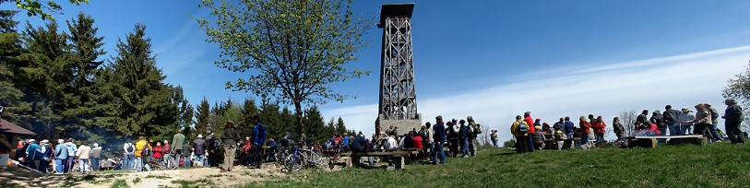

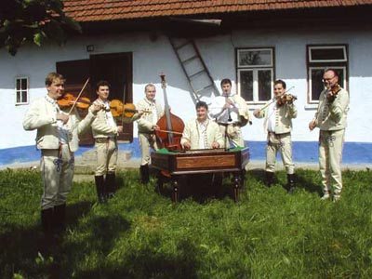
Program:
10.45 Zahájení a pozdravení účastníků, mimo jiných, i panem Okamurou
11.00 Mše svatá

Po bohoslužbě vám budou k poslechu a tanci hrát:
Cimbálová muzika Strýci a Folklórní soubor Javorina Dechová hudba Bošáčanka
Folklórní soubor Dúbrava , Mužský pěvecký sbor z Vápenic

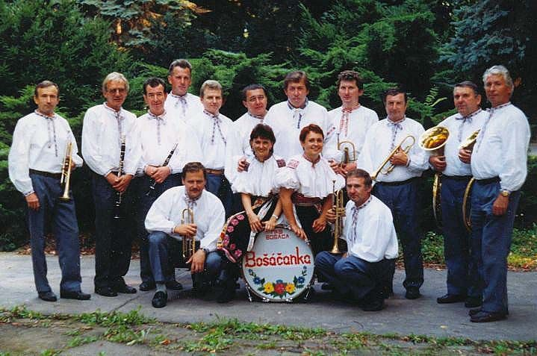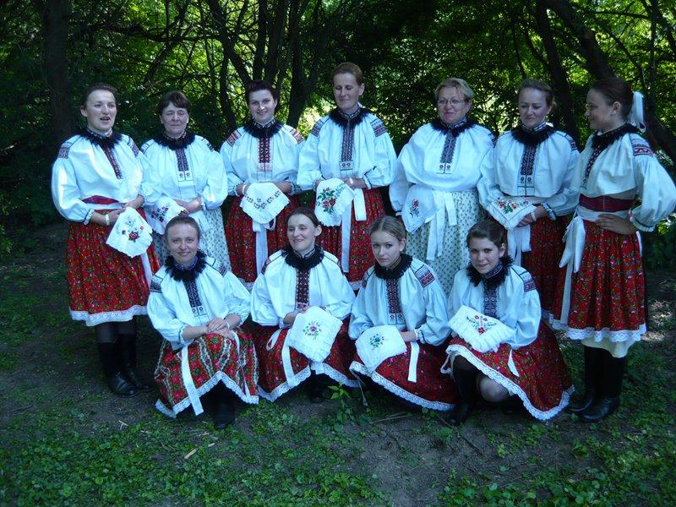

Občerstvení bude zajištěno
Doprava bude zajištěna z Březové autobusem odjezd 9:30 na Malý Lopeník ( za sucha)
Doporučené turistické trasy: Od OÚ Lopeník; chata Jana; Březová; Nová Bošáca- Grůň

Akci finančně podpořili: Agro Březová, s.r.o.; Slovácké strojírny,a.s. Uh. Brod ;
Tomio Okamura ;FS a CM Dúbrava; DH Bošáčanka; RUMPOLD UHB, s.r.o. MěÚ Uh. Brod Hejtman Olomouckého kraje a obce Komňa, Vápenice a Březová

Srdečně Vás zve: Obec Lopeník, Mikroregion Bošáčka, Mikroregion Bojkovsko

